

**КОЛЛЕДЖ КОСМИЧЕСКОГО МАШИНОСТРОЕНИЯ И ТЕХНОЛОГИЙ**

**Курсовой проект**

**По МДК 01.02 Прикладное программирование**

**РАЗРАБОТКА ДИСКОРД БОТА «РЮ»**

Пояснительная записка

КП.09.02.03.22.07ПЗ

Обучающийся группы П1-19 Дроздов Н.А.

Руководитель курсового проекта Кочетков С. С.

Результат защиты___________

**Королёв, 2022**



**КОЛЛЕДЖ КОСМИЧЕСКОГО МАШИНОСТРОЕНИЯ И ТЕХНОЛОГИЙ**

|  |  |  |
| --- | --- | --- |
| |  |  | | --- | --- | |  | «УТВЕРЖДАЮ»  Заместитель директора по учебной работе  ___________________ Е.В. Антропова  __________________________2022 г. | |

**ЗАДАНИЕ**

**на курсовой проект**

МДК 01.02 Прикладное программирование

обучающийся специальности 09.02.03 Программирование в компьютерных системах

группы П1-19, 3 курса **Дроздов Никита Андреевич**

Тема курсового проекта **«Разработка дискорд бота «Рю»»**

Утверждена приказом от «26» апреля 2022 г. № 01-05/916

Содержание проекта:

Введение.

Глава 1. Анализ и классификация различных типов Discord ботов.

Глава 2. Разработка и проектирование Discord бота «Рю» на Python.

Глава 3. Анализ работы Discord бота «Рю».

Заключение.

Список использованной литературы и интернет - ресурсов.

Приложения.

Презентация.

Срок выполнения курсового проекта 23 июня 2022 года

Председатель цикловой комиссии ______________________ А. А. Эшанов

Руководитель курсового проекта _____________________________ С. С. Кочетков подпись

Задание принял к исполнению _________________________________ Н.А. Дроздов

подпись студента

Дата выдачи задания «26» апреля 2022 года

**Введение.**

Целью моего проекта является создание бота-помощника для мессенджера – Discord. Данное ПО в этом курсовом проекте призвано упростить жизнь обычным людям и геймерам (для людей, которые проводят много времени в играх/занимаются играми профессионально), предоставляя дополнительный функционал, который по тем или иным причинам недоступен в основной программе.

Актуальность темы курсовой работы обусловлено все сильнее развивающемся интернетом, программ основанных на передаче данных через сеть интернет и иными способами передачи данных. Так же, не на всех серверах присутствует качественный бот, который имеет большой функционал, на многих его вообще нет. Исходя из этого мы видим, что данное приложение будет очень актуально как геймерам, так и простым людям, которым необходимо что-либо обсудить через интернет.

# Глава 1. Анализ и классификация различных типов Discord ботов.

## 1.1 Исследование предметной области.

Область данного программного решения (боты для серверов Discord) довольно популярна среди программистов. Популярна она тем, что с помощью API-интерфейса можно взаимодействовать с приложением, и предоставлять пользователю дополнительный функционал, который в самом клиенте не представлен.

Сам Discord – это бесплатный мессенджер, изначально ориентированный на пользователей компьютерных игр. Эта программа появилась не так давно, но благодаря своей многофункциональности она сумела за короткий промежуток времени набрать огромное количество поклонников. Ежемесячно к системе Discord подключаются около 2 млн. пользователей со всех уголков мира.

У него есть аналоги, но на данный момент они потеряли свою былую популярность (Skype, TeamSpeak).

Целью данного курсового проекта является разработка Discord-бота который будет выполнять следующие функции:

* Приветствие пользователя;
* Генератор цитат с помощью API и HTTP-запросов;
* Очистка чата;
* Удаление участника с сервера;
* Ограничение доступа к серверу;
* Вывод реального времени;
* Ограничение пользования чатом;
* Отмена ограничения пользования чатом;
* Отправление сообщения ботом напрямую в личные сообщения пользователя;
* Подключение к голосовому каналу;
* Отключение от голосового канала.

Сам программный продукт нацелен на аудиторию игроков и администраторов, которые учувствуют в управлении своего Discord-сервера.

Готовность пользователей к данному программному решению можно оценить как высокую, так как, как было указано выше – данные боты имеют высокую популярность среди пользователей, и для них не составит труда выучить простые команды для взаимодействия с ботом.

## 1.2 Описание средств разработки.

Данная программа была написана на высокоуровневом языке программирования Python с помощью JetBrains PyCharm. PyCharm — [интегрированная среда разработки](https://ru.wikipedia.org/wiki/%D0%98%D0%BD%D1%82%D0%B5%D0%B3%D1%80%D0%B8%D1%80%D0%BE%D0%B2%D0%B0%D0%BD%D0%BD%D0%B0%D1%8F_%D1%81%D1%80%D0%B5%D0%B4%D0%B0_%D1%80%D0%B0%D0%B7%D1%80%D0%B0%D0%B1%D0%BE%D1%82%D0%BA%D0%B8) для языка программирования [Python](https://ru.wikipedia.org/wiki/Python" \o "Python). Предоставляет средства для анализа кода, графический отладчик, инструмент для запуска юнит-тестов, разрабатываемая компанией [JetBrains](https://ru.wikipedia.org/wiki/JetBrains" \o "JetBrains).

Программирование выполнялось на языке Python с использованием Discord API.

Python - [высокоуровневый язык программирования](https://ru.wikipedia.org/wiki/%D0%92%D1%8B%D1%81%D0%BE%D0%BA%D0%BE%D1%83%D1%80%D0%BE%D0%B2%D0%BD%D0%B5%D0%B2%D1%8B%D0%B9_%D1%8F%D0%B7%D1%8B%D0%BA_%D0%BF%D1%80%D0%BE%D0%B3%D1%80%D0%B0%D0%BC%D0%BC%D0%B8%D1%80%D0%BE%D0%B2%D0%B0%D0%BD%D0%B8%D1%8F) общего назначения с [динамической](https://ru.wikipedia.org/wiki/%D0%94%D0%B8%D0%BD%D0%B0%D0%BC%D0%B8%D1%87%D0%B5%D1%81%D0%BA%D0%B0%D1%8F_%D1%82%D0%B8%D0%BF%D0%B8%D0%B7%D0%B0%D1%86%D0%B8%D1%8F) [строгой](https://ru.wikipedia.org/wiki/%D0%A1%D1%82%D1%80%D0%BE%D0%B3%D0%B0%D1%8F_%D1%82%D0%B8%D0%BF%D0%B8%D0%B7%D0%B0%D1%86%D0%B8%D1%8F) типизацией и автоматическим управлением памятью, ориентированный на повышение производительности разработчика, читаемости [кода](https://ru.wikipedia.org/wiki/%D0%98%D1%81%D1%85%D0%BE%D0%B4%D0%BD%D1%8B%D0%B9_%D0%BA%D0%BE%D0%B4) и его качества, а также на обеспечение переносимости написанных на нём программ. Разработан нидерландским программистом Гвидо ван Россумом в 1989 году. Язык является полностью [объектно-ориентированным](https://ru.wikipedia.org/wiki/%D0%9E%D0%B1%D1%8A%D0%B5%D0%BA%D1%82%D0%BD%D0%BE-%D0%BE%D1%80%D0%B8%D0%B5%D0%BD%D1%82%D0%B8%D1%80%D0%BE%D0%B2%D0%B0%D0%BD%D0%BD%D1%8B%D0%B9_%D1%8F%D0%B7%D1%8B%D0%BA_%D0%BF%D1%80%D0%BE%D0%B3%D1%80%D0%B0%D0%BC%D0%BC%D0%B8%D1%80%D0%BE%D0%B2%D0%B0%D0%BD%D0%B8%D1%8F) в том плане, что всё является [объектами](https://ru.wikipedia.org/wiki/%D0%9E%D0%B1%D1%8A%D0%B5%D0%BA%D1%82_(%D0%BF%D1%80%D0%BE%D0%B3%D1%80%D0%B0%D0%BC%D0%BC%D0%B8%D1%80%D0%BE%D0%B2%D0%B0%D0%BD%D0%B8%D0%B5)). Необычной особенностью языка является выделение [блоков кода](https://ru.wikipedia.org/wiki/%D0%91%D0%BB%D0%BE%D0%BA_%D0%BA%D0%BE%D0%B4%D0%B0) пробельными отступами. [Синтаксис](https://ru.wikipedia.org/wiki/%D0%A1%D0%B8%D0%BD%D1%82%D0%B0%D0%BA%D1%81%D0%B8%D1%81_(%D0%BF%D1%80%D0%BE%D0%B3%D1%80%D0%B0%D0%BC%D0%BC%D0%B8%D1%80%D0%BE%D0%B2%D0%B0%D0%BD%D0%B8%D0%B5)) ядра языка минималистичен, за счёт чего на практике редко возникает необходимость обращаться к документации. Сам же язык известен как [интерпретируемый](https://ru.wikipedia.org/wiki/%D0%98%D0%BD%D1%82%D0%B5%D1%80%D0%BF%D1%80%D0%B5%D1%82%D0%B8%D1%80%D1%83%D0%B5%D0%BC%D1%8B%D0%B9_%D1%8F%D0%B7%D1%8B%D0%BA_%D0%BF%D1%80%D0%BE%D0%B3%D1%80%D0%B0%D0%BC%D0%BC%D0%B8%D1%80%D0%BE%D0%B2%D0%B0%D0%BD%D0%B8%D1%8F) и используется в том числе для написания [скриптов](https://ru.wikipedia.org/wiki/%D0%A1%D0%BA%D1%80%D0%B8%D0%BF%D1%82).

Discord API – это программный интерфейс приложения, обращение к которому напрямую значительно упрощает процесс разработки ботов.

# Глава 2. Разработка и проектирование Discord бота «Рю» на Python.

## 2.1 Постановка задачи.

Для взаимодействия c самим ботом используются команды, вводимые в любой текстовый канал сервера. Все команды начинаются с префикса «!». Это необходимо для того, чтобы бот мог отличать команды от обычных сообщений пользователей сервера. С помощью команд должна быть реализованы функции, которые работают со списком пользователей на сервере, административные команды.

## 2.2 Анализ требований ПО.

Был проведен анализ требований программного обеспечения, и составлена диаграмма вариантов использования, она изображена на рисунке 1.

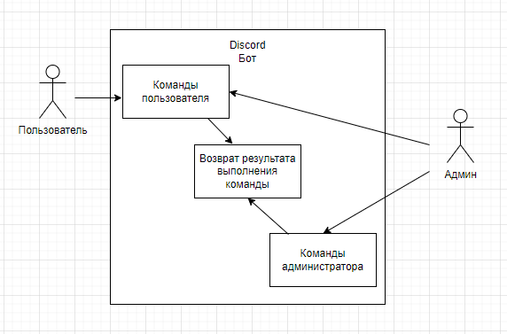

Рисунок 1. Диаграмма вариантов использования.

## 2.3 Планирование ПО.

Было проведено планирование программного обеспечения, и была составлена структурная схема программы, изображенная на рисунке 2.

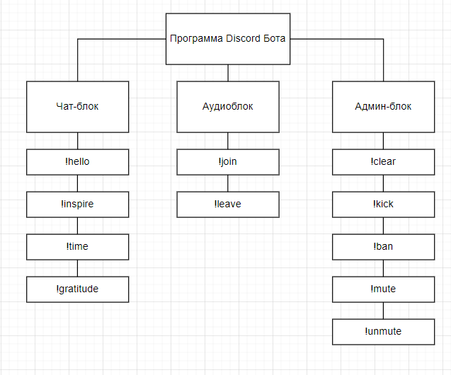

Рисунок 2. Структурная схема программы.

Так же была составлена функциональная схема, наглядно показывающая принцип работы программы, представленная на рисунке 3.

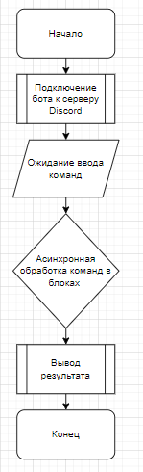

Рисунок 3. Функциональная схема программы.

# Глава 3. Анализ работы Discord бота «Рю».

В начале нужно создать объект бота для Discord, для этого нужно перейти на сайт <https://discordapp.com/developers/applications/>, авторизоваться и нажать на кнопку «New Application», как показано на рисунке 4.

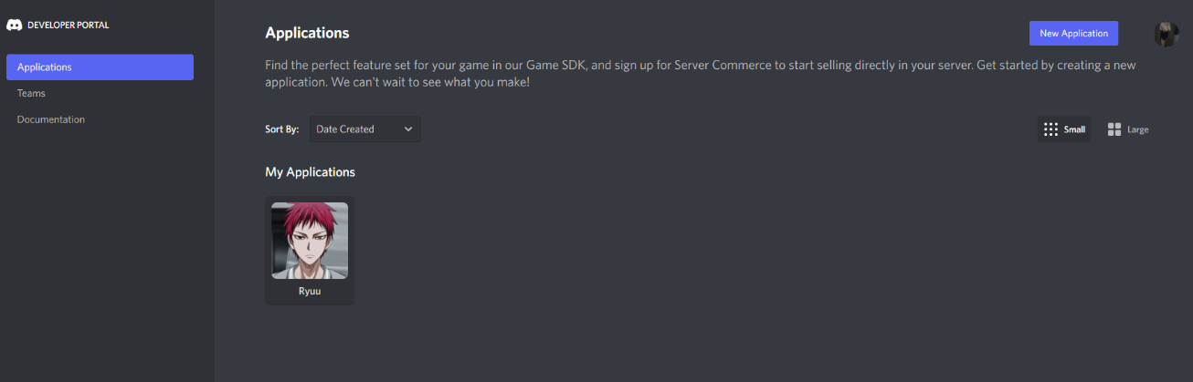

Рисунок 4. Приложения.

Ввести имя бота, как показано на рисунке 5.

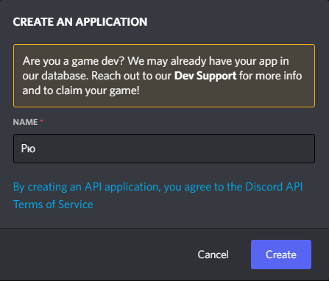

Рисунок 5. Ввод имени бота.

После этого нужно нажать «Create» и перейти на страницу бота, изображенного на рисунке 6.

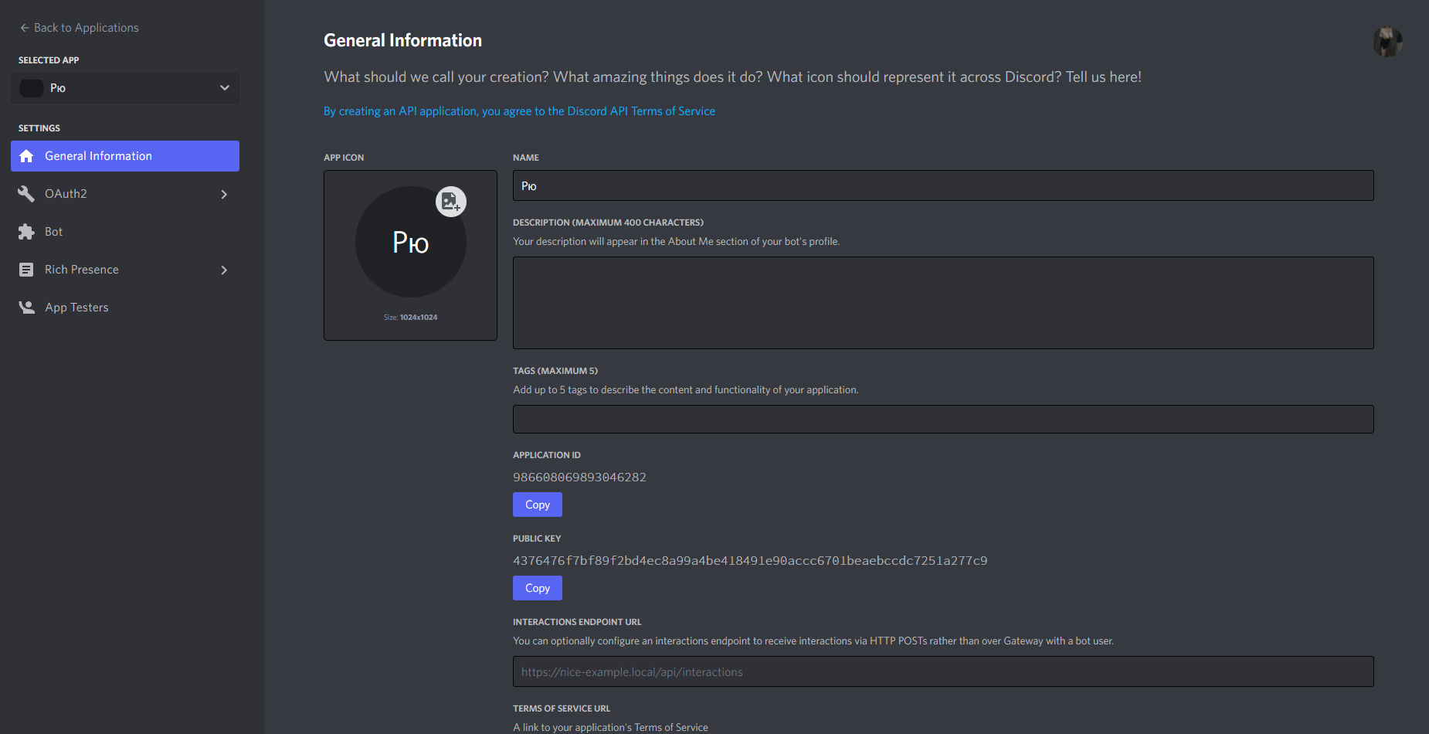

Рисунок 6. Страница бота.

Далее необходимо перейти во вкладку «Bot» и нажать кнопку «Add Bot», как показано на рисунке 7.

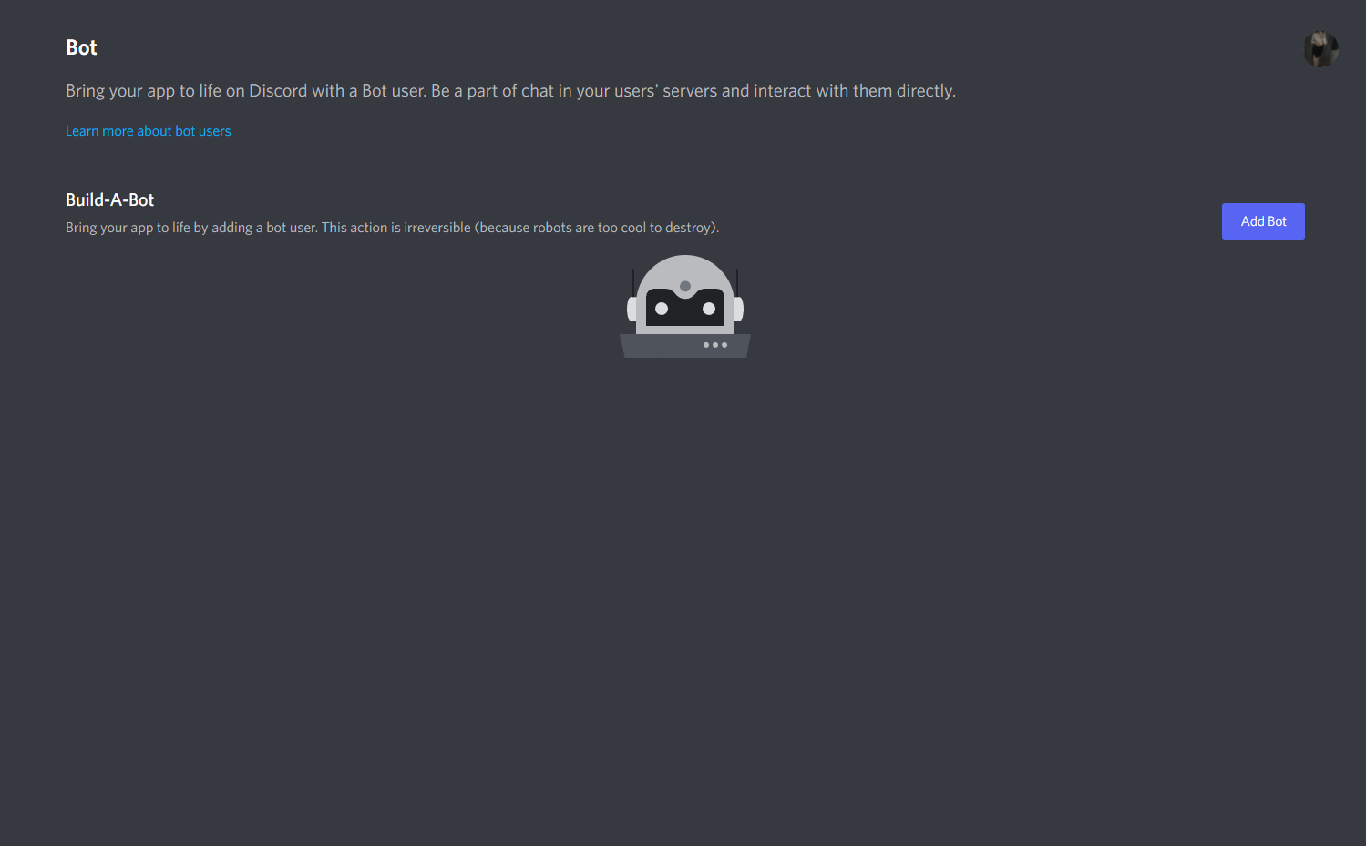

Рисунок 7. Вкладка «Bot».

Появился бот, как показано на рисунке 8.

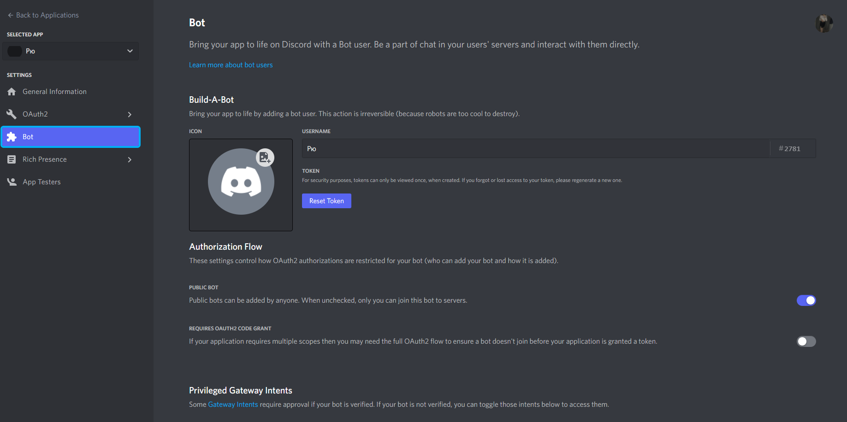

Рисунок 8. Появление бота «Рю».

Также необходимо запомнить раздел токен и кнопку «Reset Token» для будущего запуска бота, как показано на рисунке 9.

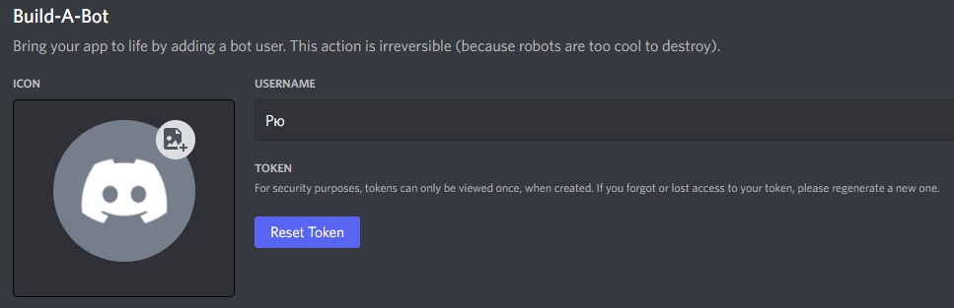

Рисунок 9. Токен.

Чтобы добавить бота «Рю» на сервер, нужно перейти во вкладку «OAuth2», в ней в раздел «URL Generator», в модуле «Scopes» выбрать «bot» и в модуле «Bot Permissions» выбрать «Administrator», как показано на рисунке 10.

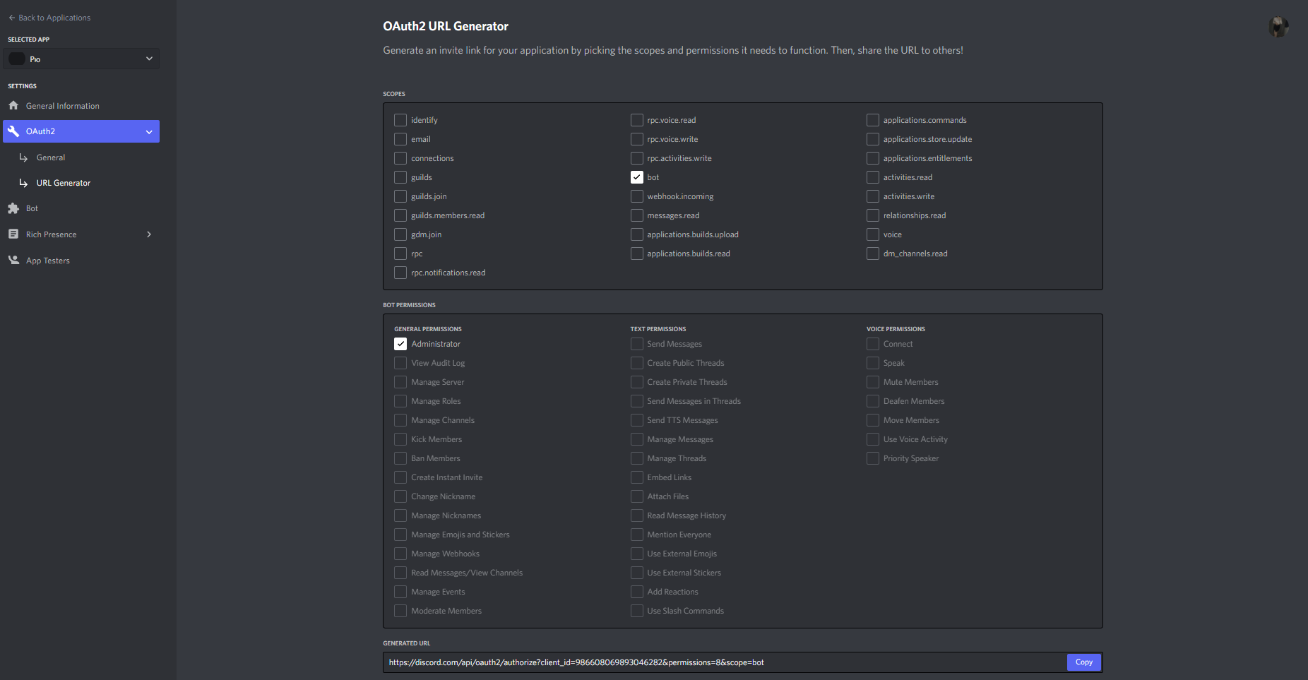

Рисунок 10. Раздел «OAuth2».

Далее следует скопировать ссылку из раздела «Generated URL», вставить в браузер, после этого выбрать доступный сервер, нажать кнопку «Продолжить», а затем «Авторизовать», как показано на рисунках 11 и 12.

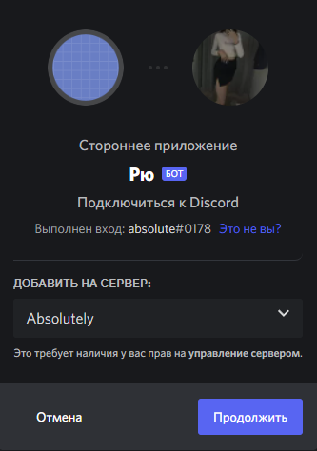

Рисунок 11. Добавление бота на нужный сервер.

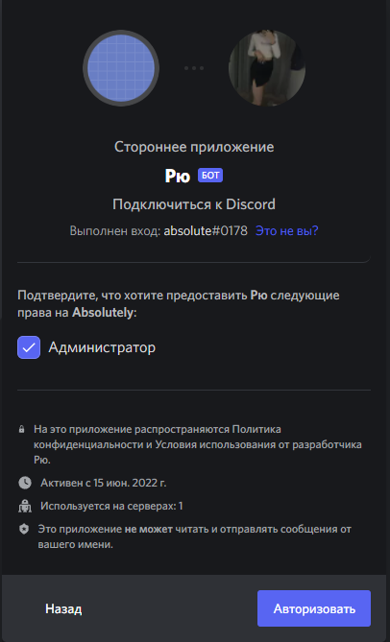

Рисунок 12. Авторизация бота.

При входе на сервер видно, что бот «Рю» появился в списке пользователей, как показано на рисунке 13.

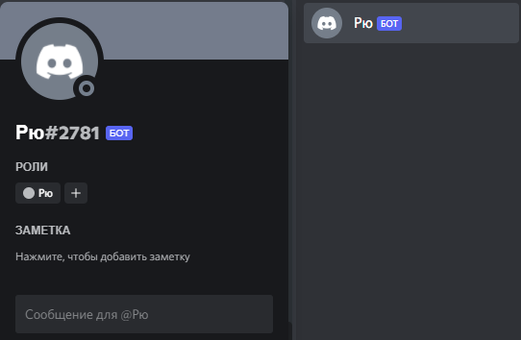

Рисунок 13. Бот в списке пользователей.

Далее нужно запустить бота в PyCharm с помощью токена, как показано на рисунке 14.



Рисунок 14. Запуск бота из PyCharm.

Бот запустился, вывелось соответствующее сообщение в консоль (Рисунок 15), а также бот появился в сети (Рисунок 16).



Рисунок 15. Сообщение о запуске с полным именем бота «Рю».

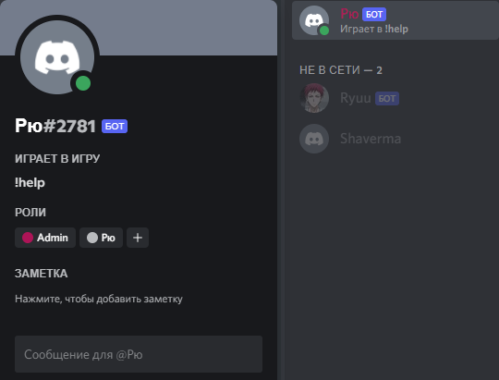

Рисунок 16. Появление бота в сети.

Необходимо проверить работоспособность бота. Для этого можно зайти в канал на сервере Discord и начать проверку, как изображено на рисунке 17.

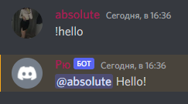

Рисунок 17. Бот успешно запущен.

После добавления бота на сервер, для изучения команд можно использовать команду !help, вывод данной команды представлен на рисунке 18.

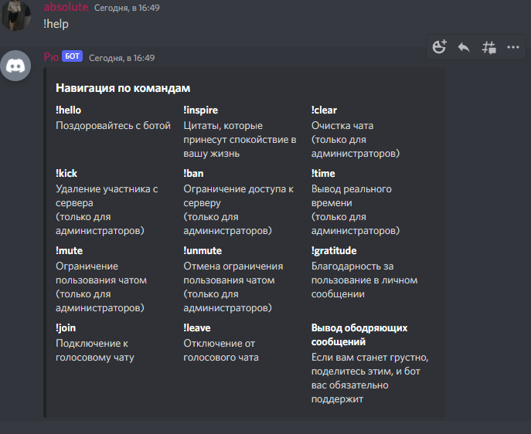

Рисунок 18. Вывод команды !help.

Если пользователь использует неизвестную команду, то бот сообщит ему об этом, как показано на рисунке 19.

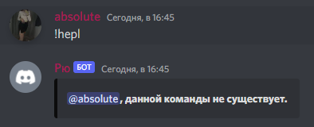

Рисунок 19. Обработка неизвестных команд в чате.

Если у пользователя нет прав на то, чтобы пользоваться командой, то бот сообщит об этом, как показано на рисунке 20.

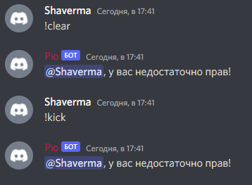

Рисунок 20. Обработка отсутствия прав у пользователя.

**Заключение.**

По итогу разработки в курсовом проекте было разработано:

* Приветствие пользователя;
* Генератор цитат с помощью API и HTTP-запросов;
* Очистка чата;
* Удаление участника с сервера;
* Ограничение доступа к серверу;
* Вывод реального времени;
* Ограничение пользования чатом;
* Отмена ограничения пользования чатом;
* Отправление сообщения ботом напрямую в личные сообщения пользователя;
* Подключение к голосовому каналу;
* Отключение от голосового канала.

Изначальные цели и задачи проекта выполнены.

**Список использованной литературы и интернет - ресурсов.**

**Электронные ресурсы:**

1. Стандарты оформления курсовой работы по ГОСТу -<https://zaochnik.ru/blog/standarty-oformlenija-kursovoj-raboty-po-gostu/>;
2. Discord API Reference - <https://discordpy.readthedocs.io/en/stable/api.html>;
3. Stack Overflow - <https://stackoverflow.com/>;
4. Русский Stack Overflow - <https://ru.stackoverflow.com/>;
5. GitHub - <https://github.com>.

**Законодательные и нормативные акты:**

1. Единая система программной документации. – М.: Стандратинформ, 2005. – 128 с.

**Приложения.**

**main.py**

import os  
from discord.ext import commands  
from settings_local import token  
  
client = commands.Bot(command_prefix='!')  
client.remove_command('help')  
  
for filename in os.listdir('./Discord_Bot'):  
 if filename.endswith('.py'):  
 client.load_extension(f'Discord_Bot.{filename[:-3]}')  
  
client.run(token)

**Events.py**

import discord  
import random  
from discord.ext import commands  
from Discord_Bot.List_words.list_words import sad_words, words_encouragement  
  
class Events(commands.Cog):  
 def __init__(self, client):  
 self.client = client  
  
 @commands.Cog.listener()  
 async def on_ready(self):  
 """Вывод статуса бота в консоль при подключении на сервер"""  
 print('Бот подключен под именем {0.user}'.format(self.client))  
  
 await self.client.change_presence(status=discord.Status.online, activity=discord.Game('!help'))  
  
 @commands.Cog.listener()  
 async def on_message(self, message):  
 """Вывод ободряющих фраз для пользователя в случае отправки грустного слова"""  
 msg = message.content.lower()  
  
 if any(word in msg for word in sad_words):  
 await message.channel.send(random.choice(words_encouragement))  
  
 @commands.Cog.listener()  
 async def on_command_error(self, ctx, error):  
 """Вывод ошибки о неизвестной команде в чат"""  
 if isinstance(error, commands.CommandNotFound):  
 await ctx.send(embed = discord.Embed(description = f'{ctx.author.mention}, данной команды не существует.',  
 color=0x0c0c0c))  
  
def setup(client):  
 client.add_cog(Events(client))

**user_commands.py**

import discord  
from discord.ext import commands  
import requests  
import json  
import datetime  
from discord.utils import get  
  
def get_quote():  
 """Функция для получения цитат с помощью API и HTTP-запроса"""  
 response = requests.get("https://zenquotes.io/api/random")  
  
 json_data = json.loads(response.text)  
 quote = json_data[0]['q'] + ' - ' + json_data[0]['a'] + '.'  
 return quote  
  
class User(commands.Cog):  
 def __init__(self, client: commands.Bot):  
 self.client = client  
  
 @commands.command()  
 async def inspire(self, ctx):  
 """Команда inspire, которая выводит полученные от функции get_quote цитаты"""  
 quote = get_quote()  
 await ctx.send(quote)  
  
 @commands.command()  
 async def hello(self, ctx):  
 """Команда hello"""  
 author = ctx.message.author  
  
 await ctx.send(f'{author.mention}' + ' Hello!')  
  
 @commands.command()  
 async def help(self, ctx):  
 """Команда help"""  
 emb = discord.Embed(title = 'Навигация по командам')  
  
 emb.add_field(name='{}hello'.format('!'), value='Поздоровайтесь с ботой')  
 emb.add_field(name='{}inspire'.format('!'),  
 value='Цитаты, которые принесут спокойствие в вашу жизнь')  
 emb.add_field(name='{}clear'.format('!'), value = 'Очистка чата\n(только для администраторов)')  
 emb.add_field(name='{}kick'.format('!'), value='Удаление участника с сервера\n(только для администраторов)')  
 emb.add_field(name='{}ban'.format('!'), value='Ограничение доступа к серверу\n(только для администраторов)')  
 emb.add_field(name='{}time'.format('!'), value='Вывод реального времени\n(только для администраторов)')  
 emb.add_field(name='{}mute'.format('!'), value='Ограничение пользования чатом\n(только для администраторов)')  
 emb.add_field(name='{}unmute'.format('!'),  
 value='Отмена ограничения пользования чатом\n(только для администраторов)')  
 emb.add_field(name='{}gratitude'.format('!'),  
 value='Благодарность за пользование в личном сообщении')  
 emb.add_field(name='{}join'.format('!'), value='Подключение к голосовому чату')  
 emb.add_field(name='{}leave'.format('!'), value='Отключение от голосового чата')  
 emb.add_field(name='Вывод ободряющих сообщений',  
 value='Если вам станет грустно, поделитесь этим, и бот вас обязательно поддержит')  
  
 await ctx.send(embed = emb)  
  
 @commands.command()  
 async def gratitude(self, ctx):  
 """Команда для отправки сообщения от бота в лс пользователя"""  
 await ctx.author.send('Спасибо за то, что пользуетесь ботом Рю!')  
  
 @commands.command()  
 async def time(self, ctx):  
 """Команда time"""  
 emb = discord.Embed(title='Время', description='Вы можете узнать текущее время',  
 colour=discord.Color.green(), url='https://time100.ru/')  
 emb.set_footer(text=ctx.author.name, icon_url=ctx.author.avatar_url)  
 emb.set_thumbnail(url='https://i.pinimg.com/originals/8e/04/d6/8e04d62d3c4d1c9e514d2eb99a32c893.jpg')  
  
 now_date = datetime.datetime.now()  
 emb.add_field(name='Time', value='Time : {}'.format(now_date))  
 await ctx.send(embed=emb)  
  
 @commands.command()  
 async def join(self, ctx):  
 """Команда join - подключение бота к голосовому чату"""  
 channel = ctx.message.author.voice.channel  
 voice = get(self.client.voice_clients, guild=ctx.guild)  
  
 if voice and voice.is_connected():  
 await voice.move_to(channel)  
 else:  
 voice = await channel.connect()  
 await ctx.send(f'Бот присоединился к каналу: {channel}')  
  
 @commands.command()  
 async def leave(self, ctx):  
 """Команда leave - отключение от голосового чата"""  
 channel = ctx.message.author.voice.channel  
 voice = get(self.client.voice_clients, guild=ctx.guild)  
  
 if voice and voice.is_connected():  
 await voice.disconnect()  
 else:  
 voice = await channel.connect()  
  
def setup(client: commands.Bot):  
 client.add_cog(User(client))

**admin_commands.py**

import discord  
from discord.ext import commands  
  
class Admin(commands.Cog):  
 @commands.command()  
 @commands.has_permissions(administrator = True)  
 async def clear(self, ctx, amount : int):  
 """Команда clear - очистка чата"""  
 await ctx.channel.purge(limit = amount)  
  
 await ctx.send(embed = discord.Embed(description=f':white_check_mark: Удалено {amount} сообщений',  
 color=discord.Color.red()))  
  
 @clear.error  
 async def clear_error(self, ctx, error):  
 """Обработка ошибок у команды clear"""  
 if isinstance(error, commands.MissingRequiredArgument):  
 await ctx.send(f'{ctx.author.mention}, обязательно укажите аргумент!')  
  
 if isinstance(error, commands.MissingPermissions):  
 await ctx.send(f'{ctx.author.mention}, у вас недостаточно прав!')  
  
 @commands.command()  
 @commands.has_permissions(administrator = True)  
 async def kick(self, ctx, member: discord.Member, *, reason = None):  
 """Команда kick - удаление участника с сервера"""  
 await ctx.channel.purge(limit = 1)  
  
 await member.kick(reason = reason)  
  
 await ctx.send(f'Пользователь {member.mention} был кикнут пользователем {ctx.author.mention}')  
  
 @kick.error  
 async def kick_error(self, ctx, error):  
 """Обработка ошибок у команды kick"""  
 if isinstance(error, commands.MissingPermissions):  
 await ctx.send(f'{ctx.author.mention}, у вас недостаточно прав!')  
  
 @commands.command()  
 @commands.has_permissions(administrator = True)  
 async def ban(self, ctx, member: discord.Member, *, reason = None):  
 """Команда ban - ограничение доступа к серверу"""  
 await ctx.channel.purge(limit = 1)  
  
 await member.ban(reason = reason)  
 await ctx.send(f'Пользователь {member.mention} был забанен пользователем {ctx.author.mention}')  
  
 @ban.error  
 async def ban_error(self, ctx, error):  
 """Обработка ошибок у команды ban"""  
 if isinstance(error, commands.MissingPermissions):  
 await ctx.send(f'{ctx.author.mention}, у вас недостаточно прав!')  
  
 @commands.command()  
 @commands.has_permissions(administrator = True)  
 async def mute(self, ctx, member: discord.Member):  
 """Команда mute - ограничение пользования чатом"""  
 await ctx.channel.purge(limit=1)  
  
 mute_role = discord.utils.get(ctx.message.guild.roles, name = 'mute')  
  
 await member.add_roles(mute_role)  
 await ctx.send(f'Пользователь {member.mention} был замучен пользователем {ctx.author.mention}')  
  
 @mute.error  
 async def mute_error(self, ctx, error):  
 """Обработка ошибок у команды mute"""  
 if isinstance(error, commands.MissingPermissions):  
 await ctx.send(f'{ctx.author.mention}, у вас недостаточно прав!')  
  
 @commands.command()  
 @commands.has_permissions(administrator = True)  
 async def unmute(self, ctx, member: discord.Member):  
 """Команда unmute - отмена ограничения пользования чатом"""  
 await ctx.channel.purge(limit=1)  
  
 mute_role = discord.utils.get(ctx.message.guild.roles, name = 'mute')  
  
 await member.remove_roles(mute_role)  
 await ctx.send(f'Пользователь {member.mention} был размучен пользователем {ctx.author.mention}')  
  
 @unmute.error  
 async def unmute_error(self, ctx, error):  
 """Обработка ошибок у команды unmute"""  
 if isinstance(error, commands.MissingPermissions):  
 await ctx.send(f'{ctx.author.mention}, у вас недостаточно прав!')  
  
def setup(client: commands.Bot):  
 client.add_cog(Admin(client))

**settings.py**

token = 'bad token'  
try:  
 from settings_local import *  
except:  
 pass

**list_words.py**

"""Два списка слов для вывода ободряющих фраз"""  
sad_words = ["sad", "depressed", "unhappy", "angry",  
 "грусть", "печаль", "тоска", "злость", "депрессия",  
 "грустно", "печально", "тоскливо"]  
  
words_encouragement = [  
 "Cheer up!",  
 "Hang in there.",  
 "You are a great person!",  
 "Не опускай руки!",  
 "Ты отличный человек!",  
 "Не вешай нос, все будет в порядке"  
]